1. 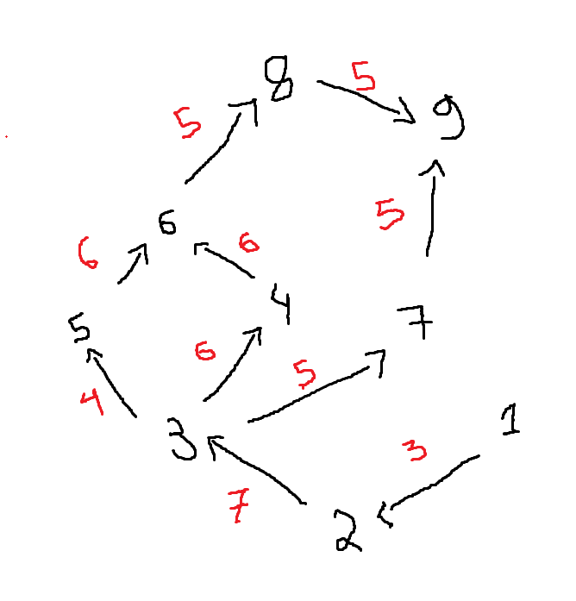
2. 36 Dias
3. 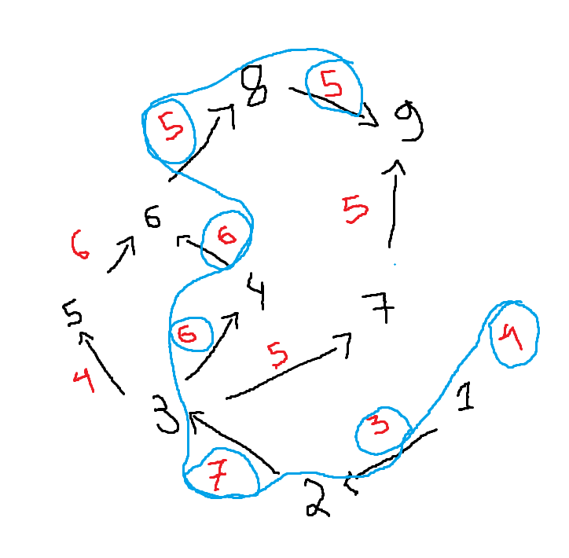
4. A
5. A
6. No 4 e 5
7. 3 -> 5 -> 6
8. 1 e:1 s:3 2 e:1 s:2 3 e:2 s:2 4 e:1 s:2 5 e:2 s:1 6 e:2 s:1
9. 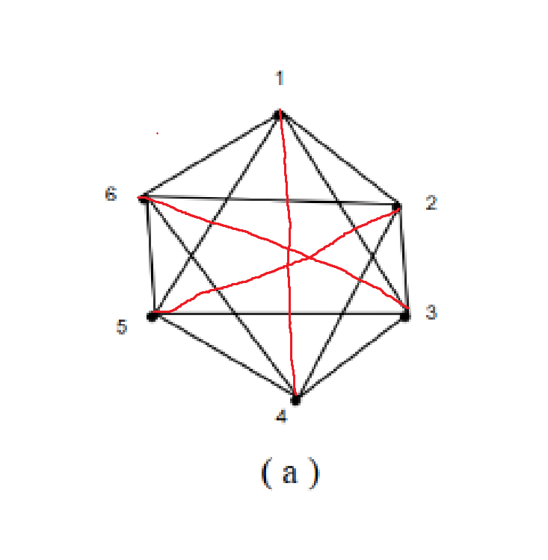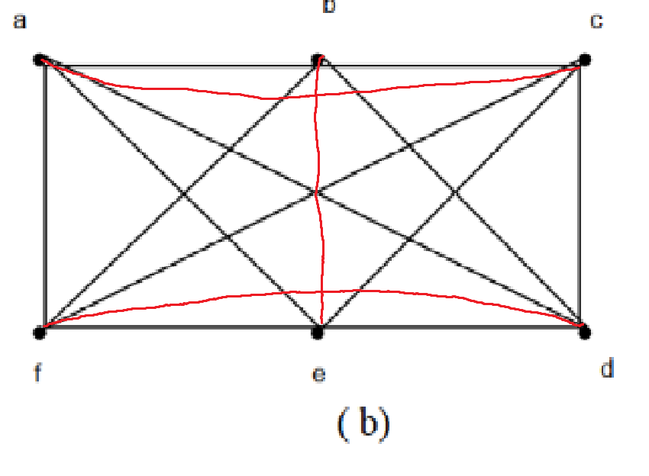
10. A = n-1
11. Um sub­grafo de um grafo é uma parte do grafo.
12. um grafo bipartido ou bigrafo é um grafo cujos vértices podem ser divididos em dois conjuntos
13. Um grafo é dito conexo se existir pelo menos um caminho entre cada par de vértices do grafo. um grafo desconexo é chamado de uma componente do grafo
14. 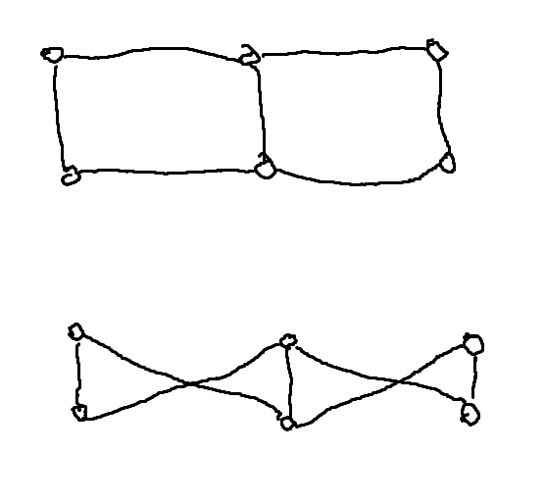
15. Um caminho hamiltoniano é um caminho que permite passar por todos os vértices de um grafo, não repetindo nenhum
16. Um caminho euleriano é um caminho que permite passar por todos as arestas de um grafo, não repetindo nenhum